INDICAÇÃO Nº 352/2014

INDICO ao Diretor do Departamento de Engenharia e Obras, Sr. Gilmar Feltrin, para que efetue a operação Tapa Buraco na Rua Augusto de Carvalho, Jardim Alvorada, em dois trechos da referida rua buracos estão causando transtornos aos munícipes que residem no local e também para condutores de veículos.

Justificativa

Buracos estão causando transtornos para moradores residentes na Rua Augusto de Carvalho, rua localizada no Jardim Alvorada. Os trechos compreendem a residência de nº 200 e a residência de nº 147 onde existe um ponto de parada de ônibus e um grande fluxo de pessoas.
Peço ao Diretor que providencie a realização no local da operação Tapa Buraco para resolver o problema e atender dessa forma a solicitação dos moradores.

Bebedouro, Capital Nacional da Laranja, 20 de Agosto de 2014.

Juliano Cesar Rodrigues
VEREADOR – PMDB

Ind133-14

Rua Augusto de Carvalho, altura do nº 200, Jardim Alvorada
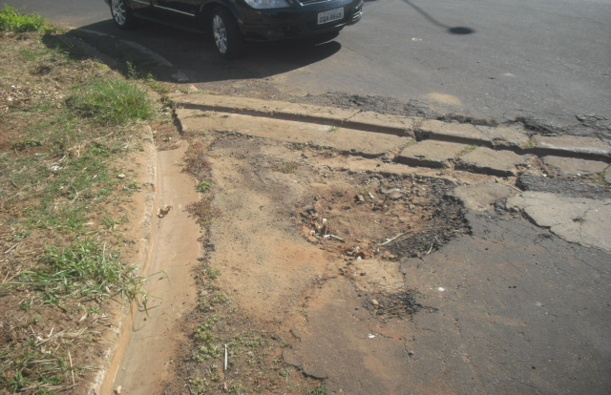

Ponto de localização de Parada de Ônibus, próximo ao nº 147
